中山大道-车陂路交叉口行人交通调查方案
- 背景
1.1 城市道路交叉口特点
城市道路交叉口是城市中两条以上不同方向的道路的相交处，是城市道路系统的组成部分。在同一平面上相交处，称平面交叉口;在不同平面上相交处，称立体交叉口。平面交叉口有三种形式:
（1）简单交叉口。交叉口入口的车道数和道路区间段的道数相同，不设交通管制。主要用于城市支路之间的相交处或交通量小的支路和干道的相交处。
（2）信号灯管制交叉口。交通信号灯管制使右行制时左转车辆和直行车辆，车辆和行人在通行时间上错开，一般用于交通繁忙的城市支路和干道的相交处或干道和干道的相交处。
（3）环形交叉口。不用交通管制而采用绕中心岛同向连续通行。设计特点是在交叉口中央设置中心岛，从不同方向进入交叉口的车辆都绕中心岛同向行驶，经过汇流行驶一段距离后,行驶至所要去的路口,驶离交叉口。

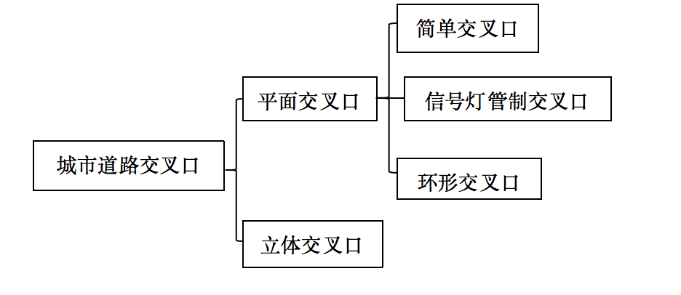
图1 城市道路交叉口分类

1.2 交叉口行人交通特征
交叉口行人既有与车辆相似的行为和特征，又有造成交叉口行人交通效率低下、混乱、安全系数降低的一系列特征，归纳如下：
（1）从众心理
行人看到别人不走人行横道或不遵守红绿灯规则，自己也会受到影响，采取同样的行为。如果其他行人按照交通规则，自己也会如此。
（2）侥幸心理
行人认为事故发生的概率很小，自己的违章行为不会造成事故，因此在赶时间的情况下，行人会选择违反交通规则通过交叉口。
- 疏忽大意
行人在穿越交叉口时注意力不集中，因玩手机、听音乐、打电话、看风景等，导致没看交通信号灯。

1.3 行人对交通的影响
行人对交通的影响，在交叉口尤其明显。主要表现为行人不遵守交通规则的行为如闯红灯、挤占车道对车辆行驶的影响。在人流密集的交叉口，行人聚集违反交规，车辆不得不避让或降低速度，这对原本繁忙的路口更降低了效率，增添了不确定性，还形成了很大的安全隐患。

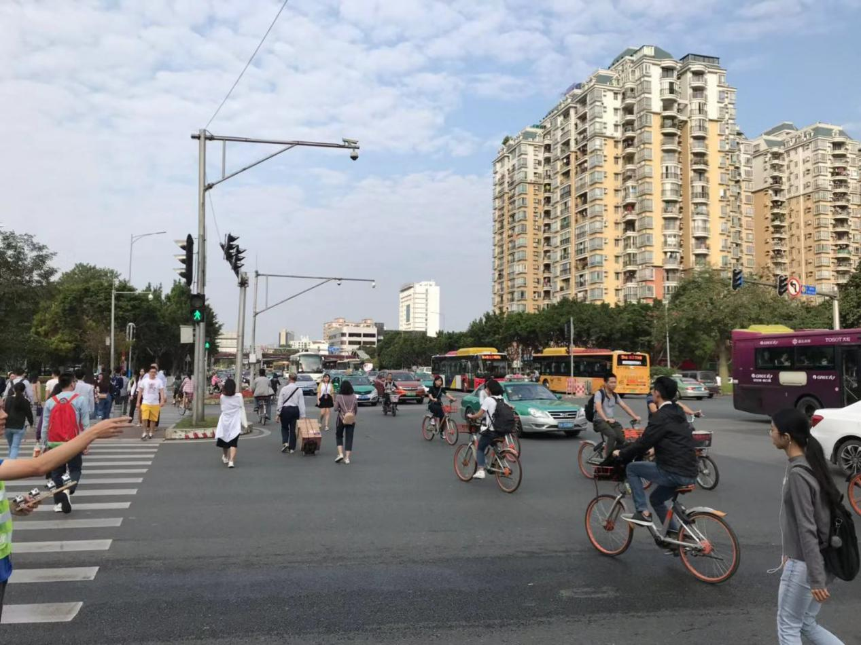
图2 普遍存在的挤占车道行为

- 调查地点
调查地点为中山大道与车陂路的交叉口，近地铁站车陂C出口。

2.1 中山大道基本情况
中山大道位于中国广州市天河区及黄埔区，于1925年开始修建，为纪念孙中山而命名为中山公路。1987年扩建为48米宽的混凝土路，更名为中山大道；线路呈东西走向，全长约14公里。西接天河路，东至黄埔区黄埔东路，全线多为双向六至八车道。
2.2 车陂路基本情况
车陂路位于广州市天河区，南起临江大道，北至大观路与广东奥林匹克体育中心相连接，全长4.1公里，因车陂村而得名。
2.3 交叉口基本情况
中山大道与车陂路的交叉口双向六车道信号交叉口。交叉口的四个方向均有居民区，东侧有商业场所，是出行产生密度较大的区域。同时，该交叉口靠近地铁站车陂，经过车陂的4号线[1] 日均客流37.39万人次，早晚高峰时客流量更大。同时，交叉口西端的车陂公交站（途经公交线路：B17、B1路快线、B27路）也承载了较大的客流。
由此可见，中山大道与车陂路的交叉口交通情况、行人流向较为复杂且行人流量较多，选取此路口调查能够获得的现象和数据丰富且具有代表性。

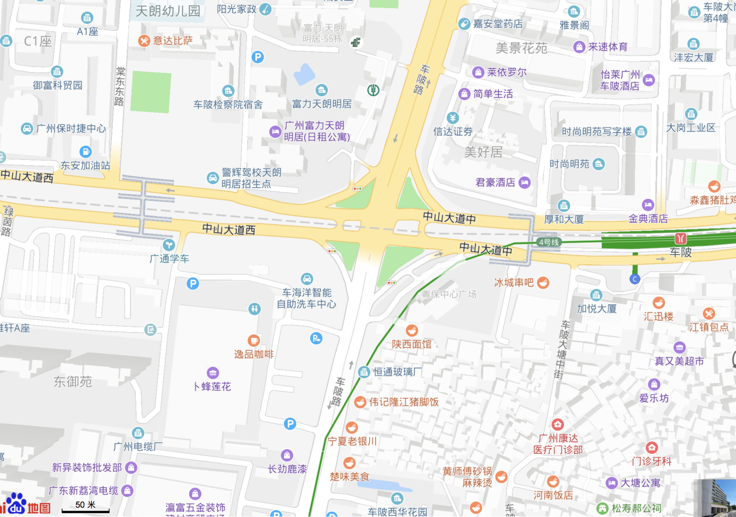
图3 交叉口及周边示意图

- 调查内容
对该路口的行人交通及相关内容，我们拟进行以下几个方面的调查：
- 分流向调查交叉口的行人流量，记录不同类型的行人数量及违规比例。根据得到的数据：
- 通过比较不同行人流量下的违规率，分析“中国式过马路”的存在和成因。
- 通过仿真和实际情况的对比，分析行人流量较大时对流冲突对通行效率的影响，并提出优化方案。
- 通过违规率的比较，分析有协管和无协管条件下行人违规变化。
（2）调查右转专用道车辆和过街行人冲突时车辆的礼让情况，统计不同时段车辆行为。

- 调查方案
4.1 行人过街冲突
4.1.1 调查时间的选择
分别选取工作日早高峰时段1h（8:00-9:00），晚高峰时段1h（17:30-18:30）。在每个选中的小时里选取每15min的前5min进行记录。
4.1.2 人员分配及记录方法
小组成员共A、B、C、D四人。调查时，四人分别站立在四个安全岛上，通过通讯设备实现在同一个信号周期开始记录。
记录时，成员A在第一个信号灯相位时，只记录离开该安全岛向对向行走的行人数目（详细数据包括不同类型行人的数目及违反交通规则的行人数目），其他成员同理，即可分别获得同一周期时不同方向的人流量。由于调查人数有限，对行人种类的分类仅限于男性和女性。
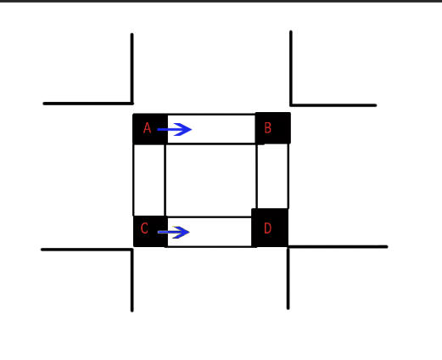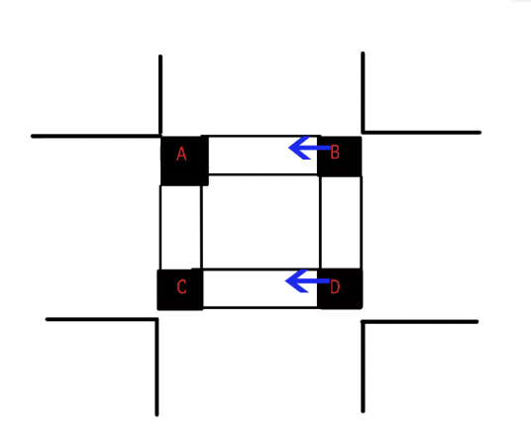
图4 同一周期同一相位时的记录情况
4.1.3 记录表格
行人过街调查表
日期___年___月___日 星期___ 时间_______ 天气_____ 调查人_______
调查地点___________ 人行横道长度___m 宽度___m 安全岛编号____
调查时段 | 周期编号 | 人行横道编号 | 行人种类（总数） |  | 违规行人数
 |  |  | 男 | 女 | 男 | 女

4.2 右转车辆的激进程度
4.2.1 调查时间
分别选取高峰时段1h（8:00-9:00）、平峰时段1h（9:00-10:00），每个时段取每15min的后5min共4个时段进行调查。
4.2.2 衡量车辆激进的指标及测量
衡量车辆激进程度的指标为经过右转车道时对行人的避让情况，分为以下4个等级：（1）不管有没有行人，经过路口时均减速；（2）在发现有行人后（不论行人多少）立刻减速；（3）在发现行人较少（1-3个）时不减速，企图令行人让自己通行；（4）不减速。
测量时，衡量右转车辆的激进程度属于上述哪一类，并记录到表格中。
4.2.3 人员分配
小组四个成员分别负责四个右转车道，在同一时段进行测量。
4.2.4 记录表格
车辆激进行为调查表
日期___年___月___日 星期___ 时间_______ 天气_____ 调查人_______
调查地点___________ 车道编号____
调查时段 | 车辆激进行为程度
 | 1 | 2 | 3 | 4

4.3 调查时的注意事项
- 小组成员之间及时、准确沟通，确保记录的是同一周期。
- 注意记录当天天气情况及对行人、车辆行为的影响。
- 观察时视野应开阔，注意不走人行横道、离人行横道较远的行人，也应算入相应方向的行人数目中。
- 应穿着荧光背心、戴口罩，注意安全。
- 拟采用的分析手段
- 利用access数据库，建立行人过街数据表和车辆激进行为数据表；通过交叉表查询等方式，找出不同时段、流量、性别下行人违规率和车辆激进程度的异同，分析造成违规的关键因子。通过excel对数据进行可视化。
- 利用仿真软件，模拟与调查所得流量相同、不存在对向冲突的行人过街情况，分析相同人流量下若消除对流冲突效率可获得的提高。
- 总结
在本次调查中，我们通过对交叉口行人流量，不同时间、不同类型、流量变化时的行人违法率，以及对不同时段车辆激进行为的调查分析该城市道路交叉口的行人交通现行存在的问题，了解影响城市道路交叉口效率的主要因素，提出优化交叉口、提高过街效率、提升交叉口安全系数的若干设想与建议。

[1]《广州地铁年报》2017

